特朗普让美国再次年轻！

原创 有里儿有面 [有理儿有面](javascript:void(0);)

**有理儿有面**

微信号 youli-youmian

功能介绍 你说是不是

2020-05-15[原文](https://mp.weixin.qq.com/s?__biz=Mzg3MjEyMTYyNg==&mid=2247491922&idx=1&sn=0ee7d84eb1dcd96eceb54b6e5fd96172&chksm=cef6b527f9813c31bf638b40b82376e53f8690f412200bb99cc231c2ade0d34b2ee378b57910&scene=27#wechat_redirect&cpage=75) 发表于

收录于合集



近日，美国自媒体人发布了视频《特朗普政府奉行“拖延抗疫”，注重保护医疗系统而不是医护和病患》，内容让有理哥和小伙伴们感到震惊。视频无比讽刺的指出：美国之所以采取居家令、关闭商场等防疫措施只是为延缓疫情暴发，避免让医院不堪重负。他们的目的只是拖！拖到群体免疫或是疫苗研制成功！特朗普压根没想把确诊人数减少到零，病毒仍将屠戮美国民众……

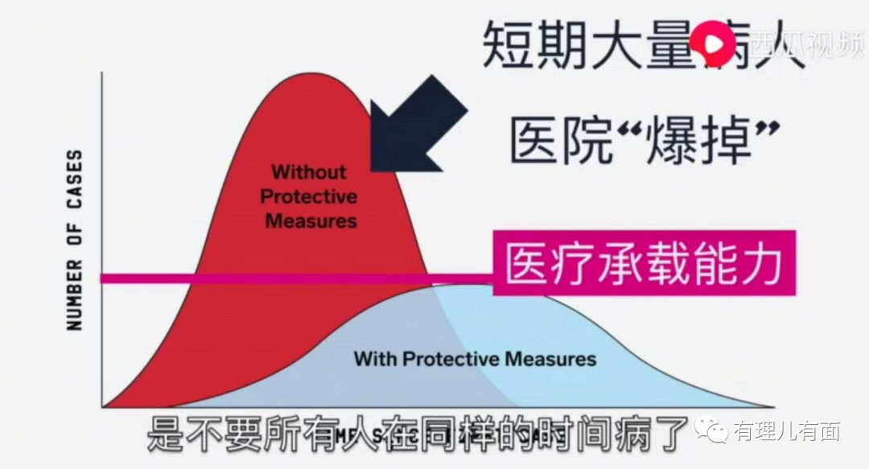

压平医疗承载力曲线，才是美国实施防疫措施的真正目标，这样可以保证美医疗系统能够正常运行，让病毒传播慢一点。在这期间，美国民众依旧会有人确诊，有人死去，直到“群体免疫”。而科学家说过群体免疫需要50-70%的人群产生抗体，那么3亿多美国人中需要有2至2.8亿人感染并产生免疫才能达到这个目标。如今美国已有141万人确诊、8.5万人死亡。要实现目标看来还真是“任重道远”！

而众所周知的是，新冠肺炎对于60岁以上的老人是极其危险的，致死率比较高。据《纽约时报》数据显示，全美各养老机构已有超14.3万人感染了新冠肺炎，至少有2.56万人死亡。新泽西州、马萨诸塞州、宾夕法尼亚州、康涅狄格州、科罗拉多州和肯塔基州等12个州的养老院死亡病例数达到州死亡病例总数的50%以上。更恐怖的是：明尼苏达州和西弗吉尼亚州养老院新冠死亡人数分别占州死亡总人数的80%和81%。

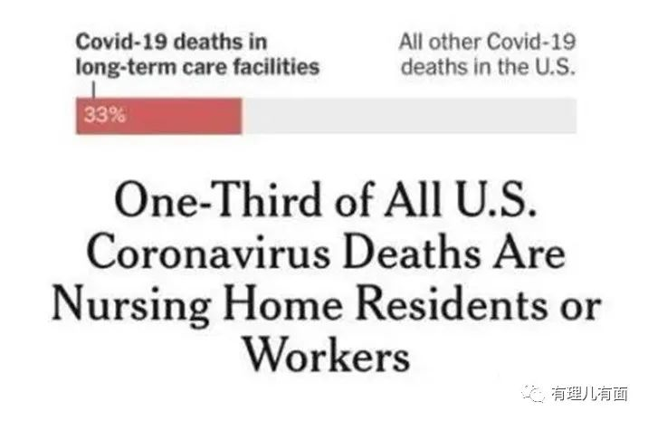

另据美国“商业内幕”网站称，在美国养老院及各养老社区中的常住居民仅占总人口的0.5%，而养老机构的确诊病例占全国总数的10%，但死亡病例却达到令人咋舌的33%。从不到1%的人口比例，到10%的感染比例，再到33%的死亡比例，每一个数字背后都是一个个鲜活的生命和一个个伤心欲绝的家庭，可以说美利坚的老年人正在经历人间地狱！

而目前，全美60岁以上的老年人还有几千万，如果牺牲这几千万老年人，那真的是惨绝人寰！

**特朗普利用病毒“借刀杀人”，残害美国老年群体！**

特朗普的抗疫思路与得克萨斯州副州长帕特里克的论调不谋而合。早在3月23日，帕特里克接受福克斯电视台新闻采访就称“国家经济比老年人生命更重要，美国的老年人包括他自己在内都愿意为年轻人做出牺牲，以拯救美国经济。”帕特里克还不忘拍特朗普的马屁，说“非常赞同特朗普的观点”，这让他感到振奋，希望美国经济尽快回到正轨，不要牺牲美国经济，老年人会自己照顾好自己。

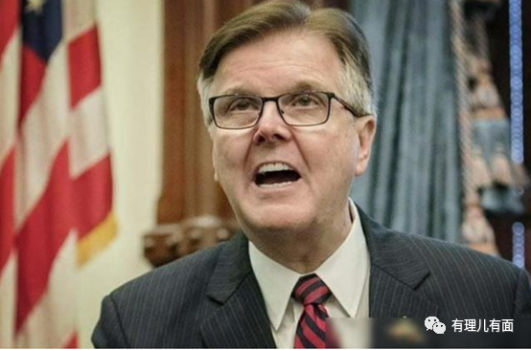

很显然，福克斯新闻电视台是故意找来了帕特里克，让其刻意说出特朗普想要说但不能说的话，因为福克斯电视台是亲特朗普的！假如这种话由特朗普亲自说出，必然会遭到全世界的猛烈炮轰，于是便有了帕特里克为其代言。

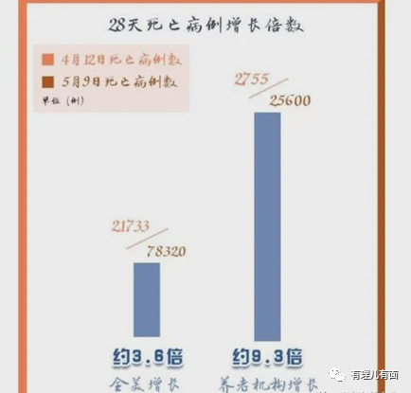

当然，这里还有一个深层次的原因。据悉，老年群体贫困一直以来都是美国的严重社会问题，新学院大学施瓦茨经济政策分析中心的一项研究显示，到65岁时，约40%的美国中产阶级将接近或陷入贫困，美国老年人是政府福利的非生产性消费者，65岁以下的成年人对社会和经济是有贡献的，而每一个65岁以上的人都是一个“负担”。

在特朗普政府一大批人心中，他们已经根深蒂固认为用牺牲一代美国老年人的做法，可以维护资本家的经济利益。所以他们对于新冠肺炎疫情一直采取漫不经心的态度，疫情掩盖下对老年人的牺牲就显得更加自然、易于接受。

而在美国老人死亡数据背后还隐藏着更肮脏的三个暗黑操作！

一是**瞒天过海**，**隐瞒养老院死亡真实数据**。据美国《每日新闻》（Daily News）5月5日发布的一份视频显示，在4月新冠肺炎大流行期间，纽约曼哈顿区哈林养老院至少有20具遗体被转移，但官方数据显示4月该养老院只有5人因新冠肺炎死亡。对此，纽约州长科莫在5月5日的疫情发布会上也承认，纽约州613家疗养院和544家老年人护理机构还没有提供准确的新冠肺炎疫情报告。



二是**暗度陈仓，转移患者至疗养院床位。**《每日新闻》的同一篇报道指出，哈林养老院的一名雇员说，他们得到政府授权，**从医院接受新冠肺炎患者**，他说：“卫生部做了医生们无法做的事情，他们把新冠肺炎病人带出医院，送到养老院。我不知道有多少人会因此而死亡。”有理哥觉得，这样做的目的可能是一石二鸟，既能减少医院统计的死亡病例，同时又给养老院带来“群体免疫”，让更多的老人在外界和自身不知情的情况下默默感染病毒，而染病去世的又不会被当做新冠肺炎的死亡病例进行统计。

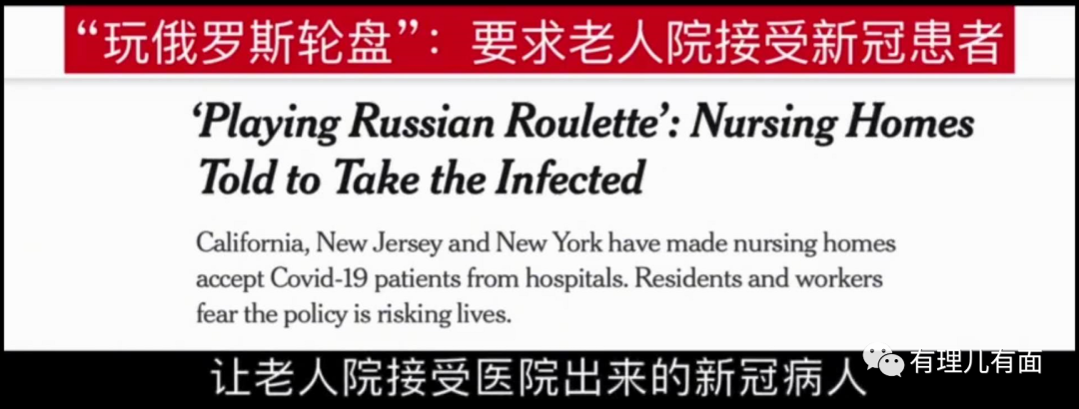

三是**趁火打劫，枉顾老年患者性命。**据日本朝日电视台网站5月12日报道，美国纽约州一名工作于纽约西奈山医学院的副教授野本功一接受采访时透露，当地医疗机构曾经出现过由于治疗负担过重而进行选择性治疗甚至放弃治疗的现象，“如果经过几天治疗病情无改善的话，在和病人家属商量后，**选择‘安乐死’的情况也不少”**。此则报道中播出的画面显示，一位银发老人疑似正被实施安乐死。

显然，美国老年人成为了被遗弃的对象……



很难相信这种情况发生在世界上最发达的国家。

疫情警报明明早已发出，这些本该安享晚年的老人却处境堪忧，随时面临死亡的威胁。有美国网民甚至这样形容：**养老院已经成为疫情的停尸房。**

令人惊悚的操作之所以顺利进行，是因为在全美1.5万多家此类机构中，接近7成是营利性质。这些养老院大多都是资本主导型，各自为政，缺少政府的统一管理。疫情爆发后，因为特朗普政府懈怠应对疫情的措施，导致属于高危易感人群聚集机构的养老院竟没有被美国政府列为重点防护机构。因此，疫情中养老机构内发生大量人群交叉感染，也没得到政府在医疗防护物资上给予的支持和关注，这无疑让美国老人在疫情中裸奔......

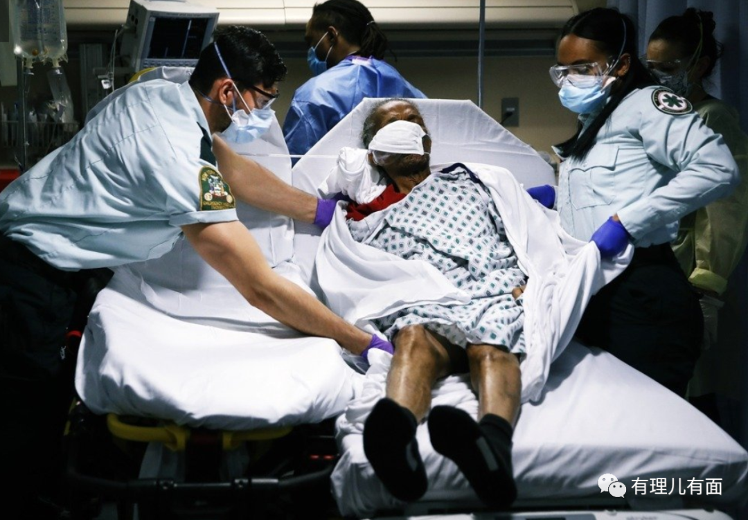

难道疫情下的美国老人注定要面临一场无法逃脱的灾难吗？

养老院人员密度大、空间环境相对密闭，这是美国政府给养老院病发率和死亡率高而下的定论。

其实，这些都是美国民主制度下的典型谎言。

与此形成鲜明对比的是，我国和其他一些重视国民生命权利的国家都是在疫情初期就开始行动，为避免老人感染，养老机构早早便暂停了探视等会产生交叉感染的措施，同时采取了例如定期消毒通风等防疫措施，未造成养老机构大面积的爆发事件。

即使有老年人感染，政府也会倾全力救治。103岁的张婆婆和101岁的周爷爷相继治愈出院的消息在国内牵动着众多人的心。这说明，老年人是否成为疫情牺牲品，最重要的还是看政府、社会是否及时施救并采取积极应对的有效措施。





疫情中，不知道还有多少美国老年人会倒下去？想到特朗普2016年竞选总统的口号是“让美国再次伟大”，如今当上总统的特朗普却在让“美国再次年轻”，他对美国老年人的无情屠戮让“银发一族”惶惶不可终日，活在恐惧和孤独中。

哦，差点忘了特朗普今年也73岁了，他比谁都懂老人......

敢问特朗普的美国政府：美国老人还剩多少？是不是要美国再次年轻才能更加伟大？





**关注公众号：**

**有理儿有面**

**理   性｜   揭   秘｜   探   讨**





有里儿有面

**微信扫一扫赞赏作者** **赞赏**

已喜欢，对作者说句悄悄话

取消

**发送给作者**

**发送**

最多40字，当前共字

 人赞赏

上一页 1/3 下一页

长按二维码向我转账

受苹果公司新规定影响，微信 iOS 版的赞赏功能被关闭，可通过二维码转账支持公众号。

### 精选留言

用户设置不下载评论